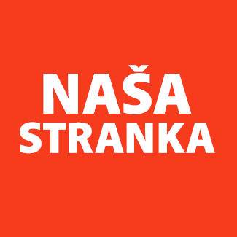Politička organizacija građana „Naša stranka“

Općinski odbor Novo Sarajevo

Adresa: Zmaja od Bosne 55

Telefon: 033 492 399

E-mail: novosarajevo@nasastranka.ba

Bosna i Hercegovina

Federacija Bosne i Hercegovine

Kanton Sarajevo

Općina Novo Sarajevo

Općinsko vijeće Novo Sarajevo

n/r predsjedavajući, Robert Pleše

PREDMET: VIJEĆNIČKA INICIJATIVA

Poštovani_e,

Na osnovu člana 22. Poslovnika Općinskog vijeća Novo Sarajevo kojim se propisuje pravo vijećnika da podnosi inicijative, koje se odnose na rad Općinskog načelnika i službi za upravu u izvršavanju zakona, drugih propisa i općih akata Općinskog vijeća, kao i na rad institucija koje imaju javna ovlaštenja, upućujem vijećničku inicijativu za postavljanje video nadzora na prostoru Vilsonovog šetališta.

O B R A Z L O Ž E NJ E:

Ovo je novi korak u osiguravanju čistog i sigurnog Vilsonovog šetališta. Vilsonovo šetalište je ogledalo naše općine, i moramo se truditi da svima obezbjedimo ugodan boravak na njemu. Sigurnost koju smo dobili uvođenjem nove i savremene rasvjete poboljšat će se I ivše uvođenjem video nadzora. S obzirom na to da je previđeno preko 200 hiljada KM u Budžetu za ovu namjenu, nadam se da dio ovog iznosa može otići i na Vilsonovo šetalište.

______________

Ahmed Kosovac

Klub vijećnika_ca Naše stranke

Sarajevo, 27.09.2021.